MEXICO CLASICO

8 días / 7 noches
Salidas Diarias

DIA 01: BOGOTA-CIUDAD DE MEXICO (Vuelo NO incluido)
A la hora oportuna presentación en el aeropuerto El Dorado para abordar el vuelo con destino a México. A la llegada recibimiento en el Aeropuerto de México y traslado al hotel. Alojamiento.

DIA 02: CIUDAD DE MEXICO (Visita de la ciudad Opera diario excepto Domingos)
Desayuno. Visitaremos la Plaza de la Constitución, mejor conocida como el Zócalo, la segunda plaza más grande del mundo, donde se encuentran el Palacio Nacional, la Catedral Metropolitana y las ruinas del Templo Mayor. Traslado a la Plaza de las Tres Culturas, que reúne vestigios prehispánicos,
coloniales y modernos. Visita a un mercado de artesanías y, después, recorreremos el Paseo de la Reforma, donde veremos el Ángel de la Independencia. Finalmente paseo panorámico desde el vehículo al Bosque de Chapultepec, con el Castillo de Chapultepec, el Lago, el Auditorio Nacional y el Museo de Antropología. Alojamiento.

DIA 03: CIUDAD DE MEXICO (Basílica y Pirámides de Teotihuacan)
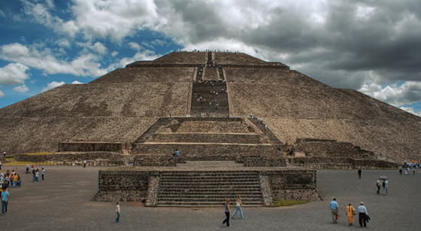
Desayuno. El recorrido comienza en la Basílica de Guadalupe, donde se puede ver el ayate de Juan Diego con la imagen de la Virgen de Guadalupe y disfrutar de tiempo libre para asistir a misa, si está disponible. Luego, se continúa hacia Teotihuacán, donde se visitan las pirámides del Sol y la Luna, la Ciudadela, el templo de Quetzalcóatl, la Avenida de los Muertos y los Templos del Jaguar y de los Caracoles. También se hace una parada en una tienda de artesanías, donde se muestra cómo los teotihuacanos elaboraban textiles y artesanías, así como para una degustación de tequila y/o mezcal. Alojamiento.
El tour no necesariamente se da en el orden de esta descripción. Por motivos diversos inherentes a la logística de la operación el orden puede ser alterado, sin previo aviso, sin perder ningún punto a visitar, a menos que sea por causas de fuerza mayor.

DIA 04 MEXICO – CUERNAVACA Y TAXCO
Desayuno. Por una moderna autopista se llega a Cuernavaca “Ciudad de la Eterna Primavera” por su agradable clima durante todo el año. Después de una breve visita a la Catedral, se continúa a Taxco, centro platero de México. Aquí se encuentran las minas más importantes de ese metal y los artesanos inundan sus calles. Parada en la Platería para una bebida de cortesía y una explicación sobre la extracción e identificación de la Plata. (Almuerzo incluido). Este bellísimo pueblo colonial, está construido en la ladera de una montaña y es monumento nacional. Visita a la Plaza Principal y la Parroquia de Santa Prisca. Tiempo libre para disfrutar o comprar. Dejada en el hotel. Alojamiento.

DIA 05 TAXCO – ACAPULCO
Desayuno. Salida hacia Acapulco a las 08:00 horas EN AUTOBUS DE LINEA (no turístico) y dejada en el hotel seleccionado. Favor tomar nota, que a veces los pasajeros pueden llegar antes al hotel de su horario de check in (15:00 horas). Alojamiento.

DIA 06 ACAPULCO
Desayuno. Mañana libre. Por la tarde, paseo en yate por la bahía, una de las más bellas de América. (Traslado al muelle por cuenta de los pasajeros).

DIA 07 ACAPULCO
Desayuno. Día libre para actividades personales o excursión opcional. Alojamiento.

DIA 08 ACAPULCO-SALIDA (Vuelo no incluido)
Desayuno. A la hora señalada, traslado al Aeropuerto internacional de Acapulco para abordar el vuelo de salida.
FIN DE LOS SERVICIOS

HOTELES PREVISTOS O SIMILARES
CIUDAD | TURISTA | PRIMERA | PRIMERA
CIUDAD DE MEXICO | REGENTE | PLAZA FLORENCIA | ROYAL REFORMA
TAXCO | AGUA ESCONDIDA 3* | AGUA ESCONDIDA 3* | AGUA ESCONDIDA 3*
ACAPULCO | COPACABANA BEACH | COPACABANA BEACH | COPACABANA BEACH

PRECIOS POR PERSONA EN DOLARES
CATEGORIA | TEMPORADA | SENCILLA | DOBLE | TRIPLE
TURISTA | Enero 04 a Abril 01/ Abril 05 a Diciembre 18 | USD 1.252 | USD 904 | USD 843
 | Abril 02 al 04 | N/A | USD 1.208 | USD 1.123
PRIMERA | Enero 04 a Abril 01/Abril 05 a Diciembre 18 | USD 1.288 | USD 920 | USD 867
 | Abril 02 al 04 | N/A | USD 1.224 | USD 1.147
PRIMERA | Enero 04 a Abril 01/ Abril 05 a Diciembre 18 | USD 1.324 | USD 932 | USD 875
 | Abril 02 al 04 | N/A | USD 1.236 | USD 1.155
Adicionar el 2% del Fee Bancario

EL PRECIO INCLUYE:
-Alojamiento 3 noches México, 01 noche Taxco, 03 noches Acapulco en los hoteles según la categoría seleccionada
-Desayunos durante todo el recorrido
- Plan Semi incluido en Acapulco
-Impuestos hoteleros
Traslados de los aeropuertos a los hoteles y viceversa
Visitas y excursiones, según detallado en cada programa
Acompañamiento de guías locales en español para visitas programadas
-Sim Card TuSIM TuSIM (internet ilimitado) *una por habitación o reserva*

- Tarjeta básica de viaje + amparo de gastos de cancelación y/o interrupción (aplican condiciones de producto) -74 años

EL PRECIO NO INCLUYE:
- Tiquetes aéreos Internacionales
- impuestos del tiquete
- Suplemento aeropuerto AIFA FELIPE ANGELES (NLU)
- Gastos personales como llamadas telefónicas, lavandería, extras en hoteles, etc.
- Propinas a trasladistas, guías, meseros y trabajadores de hoteles.
- Servicios no indicados en el itinerario.

NOTA IMPORTANTES:
Incluye: Alojamiento, desayuno diario, transporte terrestre, servicio de guía y entradas.
No incluye: Alimentos (excepto desayuno y Semi todo Incluido en Acapulco) gastos personales y propinas.
Menores de 0 a 2 años, sin cargo.
Menores de 2 a 12 años: Únicamente servicios terrestres, compartiendo habitación con dos adultos, sin uso de cama extra, en base a dos camas matrimoniales
El itinerario puede ser modificado ya sea agregando o disminuyendo noches, sin limitaciones.
Suplementos posibles de precio en: Semana Santa, Puentes, Fin de año, Días Festivos ó por alta ocupación (que no haya disponible en los hoteles las tarifas publicadas)

PRECIOS NO VALIDOS
Junio Mundial de Futbol no hay operatividad, Formula 1, Dia de Muertos.
*Los traslados están en el aeropuerto Benito Juárez. Suplemento aeropuerto AIFA

TOUR DE CIUDAD NO OPERA:
Día de la mujer Marzo 08
Marcha Orgullo Gay Junio 27
Medio Maratón de la Ciudad de México Julio 12 (por confirmar)
Maratón de la Ciudad de México Agosto 30 (por confirmar)
Independencia de México Septiembre 14, 15, 16
Global Bimbo Race Por confirmar
Marcha caídos Tlatelolco Octubre 02
Desfiles varios Día de Muertos Octubre y noviembre (por confirmar)
Desfile de la Revolución Noviembre 20
Desfile de Navidad Fines de noviembre o principios de diciembre (por confirmar)

PIRAMIDES Y BASILICA NO OPERA:
Día de la mujer Marzo 08
Equinoccio de Primavera Marzo 21
Marcha Orgullo Gay Junio 27
Medio Maratón de la Ciudad de México Julio 12 (por confirmar)
Maratón de la Ciudad de México Agosto 30 (por confirmar)
Desfiles varios Día de Muertos Octubre (por confirmar)
Desfile de la Revolución Noviembre 20 (por confirmar)
Virgen de Guadalupe Diciembre 10, 11 y 12

CUERNAVACA Y TAXCO NO OPERA:
Viernes Santo Abril 03
Marcha Orgullo Gay Junio 27
Medio Maratón de la Ciudad de México Julio 12 (por confirmar)
Maratón de la Ciudad de México Agosto 30 (por confirmar)
Navidad Diciembre 24 y 25
Fin de Año Diciembre 31 / Enero 01

REQUISITOS SANITARIOS:
SERA RESPONSABILIDAD DEL VIAJERO Y SU AGENCIA DE VIAJES CUMPLIMENTAR TODOS LOS REQUERIMIENTOS SANITARIOS REQUERIDOS PARA ESTE VIAJE YA SEA EN EL PAIS DE DESTINO COMO PAIS DE CONEXION (SI CORRESPONDE). VIAJES CELTOUR DARA INFORMACION BASICA GENERAL ANTICIPADA PERO TENIENDO EN CUENTA LOS CAMBIOS FRECUENTES DE LAS CONDICIONES DE ENTRADA DEBERAN SER CONSULTADAS CONSTANTEMENTE POR PARTE DEL VIAJERO.

NFORMACIÓN ADICIONAL
Cualquier referencia que se haga a precios, tarifas o cotizaciones, está sujeta a cambios o disponibilidad en el momento de la reserva y confirmación por parte de la aerolínea, hoteles y operador. Por tanto, se debe tratar como un dato preliminar y debe estar sujeto al pago o a nuestra confirmación escrita"
** Estos precios no aplican en época de ferias, congresos y eventos. **
No hay nada reservado y hasta no empezar con las reservas en firme no sabremos si los hoteles cotizados tienen disponibilidad.

NOTAS GENERALES A TENER EN CUENTA:
** A todos los precios informados en este folleto es necesario incrementar el 2% del fee bancario ** Estos precios no aplican en época de ferias, congresos y eventos especiales. **

DEPOSITO:
Para realizar reservas en firme se requiere un depósito del 30% del valor total de la cotización por persona y cuyo valor será abonado al pago total.

VACUNA: NO APLICA
PASAPORTE CON VALIDEZ SUPERIOR A UN AÑO

IMPORTANTE PREREGISTRO PARA INGRESAR A MEXICO:
Desde el 1 de abril del 2022, México exige a los colombianos que van a viajar a ese país, hacer un pre-registro obligatorio, ingresando al siguiente enlace:
https://www.inm.gob.mx/spublic/portal/inmex.html

Para diligenciar el formulario tenga a la mano su pasaporte, correo electrónico, tiquetes de ida y regreso, reserva de hotel o carta de invitación e información detallada sobre su itinerario durante su estadía en México.
Después de diligenciar el formulario recibirá en su correo electrónico un código QR que deberá ser presentado impreso al oficial de migración al momento de su llegada a México.

CANCELACIONES:
Al tratarse de diferentes destinos es necesario consultar previa reserva las condiciones de cancelación.

IMPORTANTE:
Es responsabilidad de cada viajero, ir provisto de su pasaporte y documento de identidad preciso, vigente y dotado de todos los visados y requisitos necesarios, declinando las agencias prestatarias de servicios y operadores, toda responsabilidad, en el caso de ser rechazada por alguna autoridad la entrada en un País, por carecer de algunos de los requisitos que se precisen o defecto en el pasaporte, y será por cuenta del viajero cualquier gasto que se origine, aplicándose en estas circunstancias las condiciones establecidas para la cancelación y rechazo voluntario de los servicios.

CLAUSULA DE RESPONSABILIDAD:
APLICAN CONDICIONES GENERALES DEL FOLLETO IMPRESO DESTINOS CELTOUR 2026
La organización de estos viajes combinados ha sido realizado por VIAJES CELTOUR operador mayorista con Registro Nacional de Turismo 3487, y/o sus operadores locales, se hace responsable ante los usuarios por la total prestación de servicios descritos en el presente folleto
VIAJES CELTOUR S.A.S según lo dispuesto en el artículo 17 de la ley 679 de 2001 rechaza todas las formas de explotación, pornografía, violencia, turismo sexual y demás formas del abuso a menores de edad y advierte al turismo que es castigado conforme a las disposiciones legales vigentes.
En Viajes Celtour S.A.S estamos comprometidos:
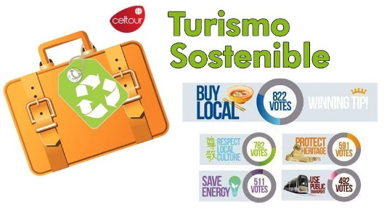
. A prevenir la comercialización sobre el tráfico de piezas y/o bienes pertenecientes al patrimonio cultural de la nación según la ley 397 de 1997, Decreto 833 del 2001 y ley 1185 del 2008.
. A Prevenir la comercialización de especies de flora y fauna amenazadas o en peligro de extinción en Colombia e ilícito aprovechamiento de recursos naturales renovables, según la ley 17 de 1981, la resolución Ministerial No 1367 del 2000 y ley 1453 del 2011 articulo 29.
. A prevenir la explotación laboral infantil según la ley de infancia y adolescencia 1098 del 2006.
. A garantizar la protección de los derechos de una persona o grupo de personas, comunidad o pueblo, que son vulnerados en actos de racismo o discriminación ley 1482 del 2011 y la ley 1752 del 2015 castigos penales para aquellos que realicen actos de discriminación en contra de personas con discapacidad.
. Al planificar su viaje, hemos elegido proveedores que ofrecen garantías de calidad y de respeto a los derechos humanos y al medio ambiente.
En el año 2017 las Naciones Unidas durante las diferentes actividades realizadas en el Año Internacional del Turismo Sostenible para el Desarrollo (A/RES/70/193).
Cuyo interés era aspira a sensibilizar a los responsables de tomar decisiones y al público en general de la contribución del turismo sostenible al desarrollo, movilizando a la vez a todos los grupos de interés para que trabajen juntos para hacer del turismo un catalizador de cambio positivo y fomentar un cambio en las políticas, las prácticas de empresa y el comportamiento de los consumidores para promover un sector turístico más sostenible.
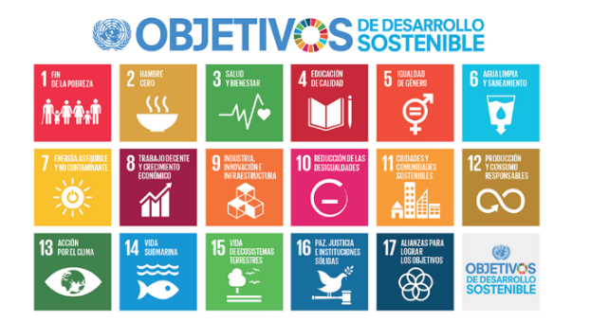
(1) Crecimiento económico inclusivo y sostenible.
(2) Inclusión social, empleo y reducción de la pobreza.
(3) Uso eficiente de los recursos, protección ambiental y cambio climático.
(4) Valores culturales, diversidad y patrimonio.
(5) Comprensión mutua, paz y seguridad.
VIAJES CELTOUR SE ADHIERE A LA CAMPAÑA VIAJES Y TURISMO RESPETUOSOS CON LA NATURALEZA En diciembre de 2022, el Consejo Mundial de Viajes y Turismo (CMVT), la Organización Mundial del Turismo de las Naciones Unidas (OMT) y la Alianza para la Hostelería Sostenible anunciaron una nueva colaboración para unir a los sectores público y privado en torno a una visión compartida de viajes y turismo respetuosos con la naturaleza para detener y revertir la pérdida de biodiversidad de aquí a 2030. El sector de los viajes y el turismo se comprometieron a adoptar un enfoque del turismo positivo para la naturaleza. Esto incluye integrar salvaguardas de la biodiversidad, reducir las emisiones de carbono, mitigar el impacto de la contaminación, limitar el uso insostenible de los recursos y proteger y restaurar la naturaleza y la vida silvestre.
El sector turístico se ha comprometido a detener e invertir la pérdida de biodiversidad y a promover la conservación y restauración del medio ambiente. Su objetivo es mejorar el bienestar, los medios de subsistencia y la economía de las personas, aprovechando el potencial único del turismo como agente de cambio positivo.
Desde Viajes Celtour queremos apoyar y compartir los objetivos de esta iniciativa con nuestros clientes y amigos e invitarlos a participar a través de la web:
https://www.cbd.int/doc/publications/tou-gdl-en.pdf
Adicionalmente, se invita a las personas de todo el mundo a compartir historias sobre cómo el turismo ha marcado la diferencia sus vidas.
“Viajar nos brinda recuerdos que duran toda la vida y las experiencias más increíbles para compartir. Pero ésta es solo la mitad de la historia, ya que los viajes y el turismo tienen un beneficio enormemente positivo para el mundo, mucho más allá del placer inmediato que brinda a quienes pueden explorar y descubrir personas, lugares y experiencias increíbles por sí mismos.”
